Министерство образования и науки Российской Федерации

Федеральное государственное бюджетное образовательное учреждение

высшего профессионального образования

«Ижевский государственный технический университет имени

М. Т. Калашникова»

Кафедра «Программное обеспечение»

Отчет

по лабораторной работе № 2

по дисциплине

«Конструирование ПО»

Выполнили

ст. гр. Б08-191-1 Завойских М.В.

Принял Власов В.Г.

Ижевск

2016

Содержание

Перечень рисунков

Перечень таблиц

1. ВВЕДЕНИЕ

1.1 Назначение системы

1.2 Область применения системы

1.3 Определения, акронимы, аббревиатуры

1.4 Ссылки

1.5 Обзор системы

2. ОБЩЕЕ ОПИСАНИЕ СИСТЕМЫ

2.1 Системный контекст

2.2 Режимы и состояния системы

2.3 Основные функциональные возможности системы

2.4 Основные условия системы

2.5 Основные ограничения системы

2.6 Характеристики пользователя

2.7 Допущения и зависимости

2.8 Оперативные сценарии

3. ФУНКЦИОНАЛЬНЫЕ ВОЗМОЖНОСТИ, УСЛОВИЯ И ОГРАНИЧЕНИЯ СИСТЕМЫ

3.1 Физические

3.1.1 Конструкция

3.1.2 Износостойкость

3.1.3 Адаптируемость

3.1.4 Условия окружающей среды

3.2 Рабочие характеристики системы

3.3 Безопасность системы

3.4 Информационный менеджмент

3.5 Работа системы

3.5.1 Эргономика системы

3.5.2 Ремонтопригодность системы

3.5.3 Надежность системы

3.6 Стратегия и регулирование

3.7 Устойчивость жизненного цикла системы

1. ВВЕДЕНИЕ
   1. Назначение системы

Система предназначена для автоматизации работы деканата по учету посещаемости пар студентами.

* 1. Область применения системы

Система применяется в высших учебных заведениях, на уровне деканата. Данная система представляет собой совокупность различных приложений: мобильное приложение - для старост; сайт – для деканата; сервер – для обработки поступающей информации и хранения ее в БД.

* 1. Определения, акронимы, аббревиатуры
  2. Ссылки
  3. Обзор системы

Система делится на две составляющие: Пользовательский интерфейс, Сервер.

Сервер получает данные от пользователя, заносит их в БД. Также сервер обрабатывает полученную информацию и по запросу пользователя выдает ее в виде различных отчетов или списков.

Пользовательский интерфейс представляет собой комплекс, состоящий из двух составляющих: мобильное приложение под управлением ОС Android и сайт для деканата. С помощью этого комплекса система предоставляет возможность отправки информации и получение отчетов.

1. ОБЩЕЕ ОПИСАНИЕ СИСТЕМЫ
   1. Системный контекст
   2. Режимы и состояния системы

Система может находиться в следующих состояниях:

- состояние сервера

- состояние интерфейса

* 1. Основные функциональные возможности



* 1. Основные условия системы
  2. Основные ограничения

В первой версии системы мобильное приложение работает только под управлением ОС Android.

* 1. Характеристики пользователя

Староста – количество пользователей этого типа ограничено количеством групп. Имеет возможность отметки посещаемости.

Преподаватель – подтверждает информацию, полученную от старосты.

Деканат – конечный пользователь. Имеет возможность просматривать статистику и вносить изменения в расписание.

Администратор – имеет возможность менять некоторые настройки и выдает логин и пароль для входа в систему. Количество пользователей этого типа зависит от количества установленных систем. Изначально такой пользователь один.

* 1. Допущения и зависимости
  2. Оперативные сценарии

Система предусматривает следующий сценарий. Староста, будучи на паре, с помощью мобильного приложения отмечает студентов, посетивших пару. Эта информация отправляется на сервер. Информация заносится в БД на сервере. В конце пары преподаватель подтверждает эту информацию, если старосты не было на паре преподаватель отмечает студентов сам. Далее эту информацию может просмотреть деканат и сделать какие-либо выводы.

1. ФУНКЦИОНАЛЬНЫЕ ВОЗМОЖНОСТИ, УСЛОВИЯ И ОГРАНИЧЕНИЯ СИСТЕМЫ
   1. Физические
      1. Конструкция

Сервер для системы находится на хостинге.

* + 1. Износостойкость
    2. Адаптивность

В случае увеличения нагрузки на сервер, количество арендованных серверов будет увеличено.

* + 1. Условия окружающей среды
  1. Рабочие характеристики системы
  2. Безопасность системы

Система должна быть защищена от sql-инъекций и xss-атак

* 1. Информационный менеджмент
  2. Работа системы
     1. Эргономика системы
     2. Ремонтопригодность
     3. Надежность системы

Надежность системы зависит от арендованного сервера. Сама же система защищена от sql-инъекций и xss-атак.

* 1. Стратегия и регулирование
  2. Устойчивость жизненного цикла системы

1. СИСТЕМНЫЕ ИНТЕРФЕЙСЫ



Интерфейсы:

1. Интерфейс модуля отправки данных на сервер

public interface ISend {

public void sendData(ListModel list);

public void sendData(String Login,String Password);}

1. Интерфейс модуля чтения данных полученных с сервера

public interface IConfirm {

public ListModel getData (String uri);

public void Confirm (ListModel ConfirmInfo);}

1. Интерфейс модуля входа в систему

public interface IEntry {

public boolean checkLogin (String Login);

public boolean checkPass String Password);

}

5.КЛАССы кодирования

5.1. UML диаграмма

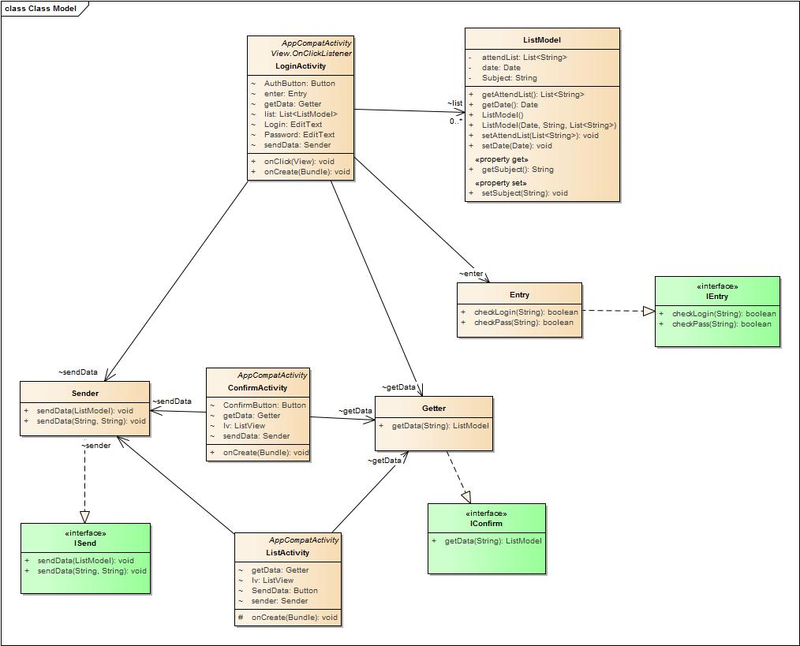

Классы кодирования

5.2 Для системы так же разработан следующий класс представления данных:

public class ListModel {

private Date date;

private String Subject;

private List<String> attendList;

}

**Исходный код**

Исходный код системы располагается в репозитории по адресу:

<https://github.com/zxvad/laboratory_2015_16/tree/master/%D0%90%D0%B2%D1%82%D0%BE%D0%BC%D0%B0%D1%82%D0%B8%D0%B7%D0%B8%D1%80%D0%BE%D0%B2%D0%B0%D0%BD%D0%BD%D0%B0%D1%8F%20%D1%81%D0%B8%D1%81%D1%82%D0%B5%D0%BC%D0%B0%20%D0%BC%D0%BE%D0%BD%D0%B8%D1%82%D0%BE%D1%80%D0%B8%D0%BD%D0%B3%D0%B0%20%D0%BF%D0%BE%D1%81%D0%B5%D1%89%D0%B0%D0%B5%D0%BC%D0%BE%D1%81%D1%82%D0%B8%20%D1%81%D1%82%D1%83%D0%B4%D0%B5%D0%BD%D1%82%D0%BE%D0%B2/src>